Devoir De Contrôle N° 04

Lycée : Hassi El Frid

Matière : Mathématiques

Date :10 /02/2009

Durée : 1 heure

Classe : 2ème Sciences

Exercice N°01 (3 pts)

Dans chacun des exercices suivants, une réponse au moins est exacte.

Mettre V (vrai) pour une réponse juste, F (faux) pour une réponse fausse.

|  |  |  |
| --- | --- | --- |
| 1) Soit $M’=r(M)$ où r rotation de centre I et d’angle $α∈\left]0,π\right[$ équivaut  a) $\left\{\begin{aligned}IM=IM' \\ \hat{MIM'}=α\end{aligned}\right.$ b) $I,Met M'$ sont alignés c) $I=M*M'$ 2) Soit $ABC$ un triangle isocèle de sommet principale A alors  a) il existe une rotation de centre A qui transforme B en C  b) il n’existe aucune rotation de centre A qui transforme B en C  3) soit $a$ un entier naturel et $n$ un diviseur de a alors  a) $a$ est un multiple de $n$ b) $a$ et $n$ sont premier entre eux c) $PGCD(a,n)=n$ |  |  |

Exercice N°02 (4 pts)

L’entier $n =x1527y$ à $6$ chiffres.

On sait que $n$ est multiple de $4$ et que si on divise $n$ par $11$, le reste est égal à $5$. Trouver $n$?

Exercice N°03 (5 pts)

1. Vérifier que pour tout $n∈IN$; $\frac{n+25}{n+4}=1+\frac{21}{n+4}$.
2. Déterminer $n$ pour que $\frac{n+25}{n+4}∈IN$

Exercice N°04 (8 pts)

Soit $ζ$ un cercle de centre , $A$ un point de $ζ$ et $Δ$ la tangente à $ζ$ en $A$. Soit $R$ la rotation directe de centre $O$ et d’angle $\frac{π}{2}$.(quart de tour directe de centre $O$)

1. Construire $C$ l’image de $A$ par $R$.
2. Montrer que $C∈ ζ$.
3. Construire $Δ'$ l’image de $Δ$ par la rotation $R$.
4. Soit $B$ le point d’intersection des droites $Δ$ et $Δ'$ et $E=S_{C}(B)$
5. Quelle est la nature de quadrilatère $OABC$.
6. Montrer que $E$ est l’image de $B$ par la rotation $R$.
7. Soit $M$ un point de $Δ$ tel que $A∈\left[BM\right]$ et $N$ un point de $Δ^{'}$ tel que $C∉\left[BN\right]$

et $AM=CN$

Montrer que $R(M)=N$

*Bon travail*

correction

Exercice N°:2





* 













* 













Exercice N°:03

1. 
2. 







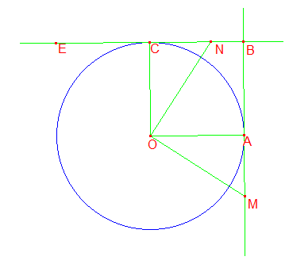Exercice N°:4

1) $∆$































$∆'$